引越荷物の外航貨物海上保険(海外赴任・帰任用)にご加入されるお客さまへ
この書面では引越荷物の外航貨物海上保険契約に関する「補償内容および事故発生時の手続き」についてご説明しておりますので、内容を十分ご確認ください。ご加入される保険契約の内容は、協会貨物約款・特別約款・特約条項（以下、特別約款・特約条項を特約と記載します。）によって定まります。約款が必要な場合は、取扱代理店または当社までお申し出ください。

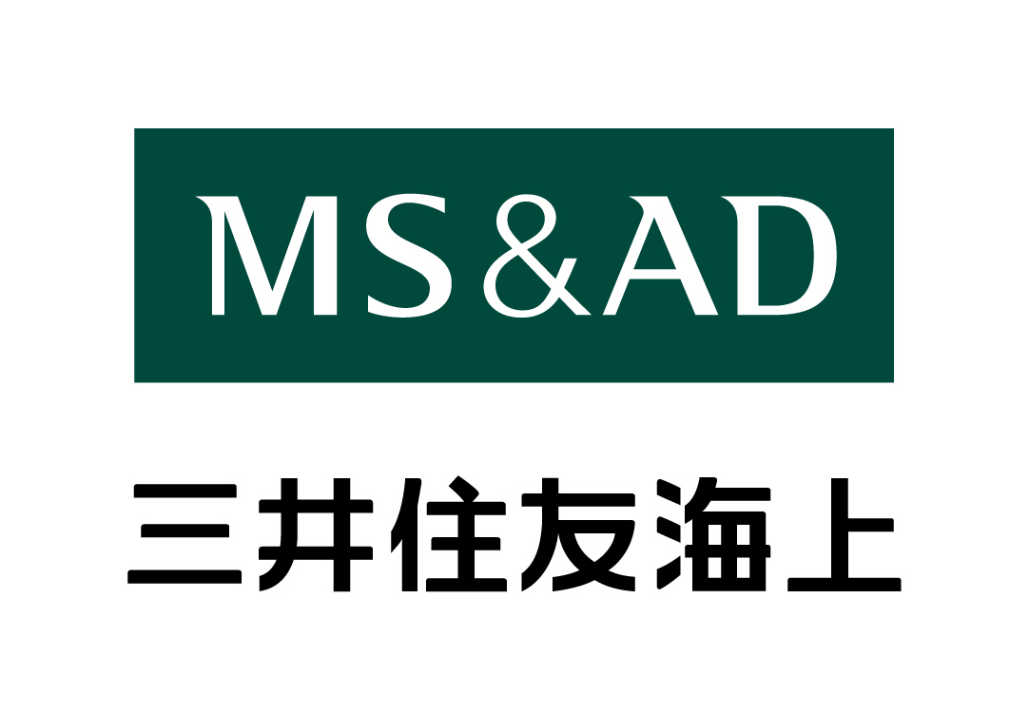

引越荷物の外航貨物海上保険（海外赴任・帰任用）の概要

１．保険の仕組みおよび補償内容

（１）保険の仕組み
① 商品概要
本保険は、三井住友海上火災保険㈱人事部様が契約者となり、三井住友海上火災保険㈱の役員・社員の皆さまの海外転勤（日本への帰任を含みます）に伴い輸送される引越荷物を対象とする外航貨物海上保険の包括契約です。
転勤者様は被保険者（補償の対象者）として保険契約上の利益を有し、万一の事故の際に当社に対して直接保険金請求を行うことが出来ます。
なお、役員・社員の皆さまへの引受証の発行は三井住友海上火災保険㈱人事部様のご了承のもと省略しております。個別に引受証の発行をご希望される場合は、当社(保険会社)または取扱代理店までご依頼ください。
② 英文保険証券(適用約款および準拠法)
外航貨物海上保険は、特段の約定のない限り英文保険証券に協会貨物約款(Institute Cargo Clauses)をセットして使用します。この英文保険証券には、国際流通性を確保するため「補償責任の決定と保険金のお支払いにつき英国の法律および慣習に従う」旨の英法準拠約款が適用されます。
（２）補償内容
① 保険の対象
国際間を輸送（主に海上・航空輸送）される引越荷物が保険の対象となります。
② 除外される引越荷物（この保険の対象とならない引越荷物）
以下の引越荷物については、原則としてこの保険の対象となりません。以下の引越荷物を対象とした保険申込みをご希望される場合は事前に取扱代理店または当社にご連絡願います。

貨紙幣類、小切手･手形等の有価証券、切手・印紙類、権利証書、各種チケット、トラベラーズチェックその他これに類するもの
１点または１組が３０万円を超える毛皮、宝飾品、彫刻・骨董（とう）品等の美術品など
自動車、オートバイ
生動物、植物、種子
記念品、手紙、コレクション、資格免状、ライセンス等、価格の客観的な算定が難しく代替品の入手が不可能なもの
原稿、設計図、図案、ひな型、鋳型、木型、紙型、模型、証書、帳簿その他これに類するもの
テープ、カード、ディスク、メモリその他の記憶媒体に記録されたプログラムおよびデータ（ただし市販の映画・音楽・ゲームソフト等は保険の対象から除外しません。）
役員・社員の皆さまが携行する引越荷物
1回の発送につき１，０００万円を超える引越荷物を輸送する場合に生じた損害のうち、１，０００万円を超える部分

③ 保険金をお支払いする主な場合
日本／海外間または海外／海外間を輸送される引越荷物を対象に、偶然・外来の事故により生じた損害をオール・リスク条件で補償します。保険金をお支払いする主な場合は次のとおりです。

・盗難、不着、破損、汚損、水濡れによる損害
・火災・爆発、輸送用具の沈没・座礁・衝突・転覆・脱線・墜落による損害

・ストライキ、職場閉鎖、労働争議、騒擾（じょう）もしくは暴動による損害
・戦争・内乱・革命・謀反・反乱（外航本船または航空機積載中に生じた場合に限ります。）

④ 保険金をお支払いしない主な場合
・故意・違法行為による損害
・梱包または梱包準備の不完全・コンテナ内への積付不良による損害
（但し、この保険の危険開始後に“被保険者もしくはその使用人”以外の者によって行われる場合を除きます。）
・貨物固有の瑕疵（かし）または性質による損害（自然の消耗、通常の減少、発汗、蒸れ、腐敗、変質、錆び等）
・航海、運送の遅延に起因する損害
・間接費用（慰謝料、違約金、廃棄費用、残存物取片付け費用等）
・貨物が陸上にある間の戦争危険による損害
・原子力・放射能汚染危険による損害
・化学・生物・生物化学・電磁気等の兵器による損害
・通常の輸送過程ではない保管中等のテロ危険による損害
・船舶の所有者、管理者、用船者または運航者の支払不能または金銭債務不履行による滅失、損傷または費用（ただし、被保険者がそのような支払不能または金銭債務不履行が、航海の通常の遂行を妨げることになり得ることを当然知っているべきである場合に限ります。）
・楽器類の音律不調和による損害
・外見上の異常が見られない、機械類の電気的・機械的損害
・食器・家具等のセット物の一部に損害が発生した場合の、損害が発生しなかった部分に関する格落ち損害
（注）保険金をお支払いする主な場合、保険金をお支払いしない主な場合の詳細は協会貨物約款・特約をご確認ください。

⑤ 保険価額と保険金額
◆保険価額は時価額となります。
保険価額とは、保険をお掛けになるお荷物の価値を金銭に評価した額であり、保険金はこの基準に
従ってお支払いすることになります。この保険の場合、保険価額は発送の地および時における時価額となります。よって、中古品については、購入時価格から現在までの減価分を差し引いた価額が保険価額となります。
◆保険金額（ご契約金額）
保険金額とは、保険価額の範囲内で実際に保険に掛ける金額のことで、保険金を支払うべき事故が
発生した場合に、保険会社が支払う保険金の限度額のことをいいます。
◆本保険では保険金額は保険価額（時価額）と同額で設定ください。
◆パッキングリスト（梱包明細書）の作成
本保険へのご加入に際しては引越荷物の明細ごとに名称および時価額を記載したパッキングリストを作成ください。パッキングリストに記載された内容が事実と異なる場合、または、事実を記載しなかった場合には保険金をお支払いできないことがありますので、パッキングリストの記載内容を必ずご確認ください。
⑥ 保険期間
この保険の保険期間は以下のとおりです。
＜保険期間の始期＞
倉庫または保管場所において、この保険の対象となる輸送の開始のために輸送用具に保険の目的物を直ちに積み込む目的で、保険の目的物が最初に動かされたときに始まります。^{（注）}
＜保険期間の終期＞
保険証券記載の目的地に荷物が配達されたとき、または、最終荷卸港（空港）における本船（航空機）からの荷卸後90日（航空機の場合は30日）が経過したときのいずれか早いときに終わります。^{（注）}
（注） 以下の期間中についても、この保険契約は有効に継続します。
① 物流業者が、運送に付随する貨物の梱包、取外し、開梱、設置、その他保険証券記載の作業を請け負っている場合はその作業中(ただし、輸送前後において発生するこれらの作業期間については1日を超えないものとします。)
② 本船(航空機)への積込み前、または本船(航空機)からの荷卸し完了後に通常の輸送過程以外の中間倉庫において保管を行う場合は、その保管中(ただし、その中間倉庫における保管期間は引越荷物が搬入されてから60日を超えないものとし、60日を超える場合には、その時点でこの保険は一旦終了し、引越荷物が輸送開始のために輸送車両またはその他の輸送用具に直ちに積み込む目的で最初に動かされた時に再度開始します。)
ただし、上記①、②のいずれの場合も、本船（航空機）からの荷卸し完了後90日（航空機の場合は30日）が経過した場合には、この保険契約は終了します。

（３）重大事由による解除
次のことがあった場合は、ご契約を解除し、保険金をお支払いできないことがあります。
①保険契約者または被保険者が当社に保険金を支払わせることを目的として損害を生じさせ、または生じさせようとしたこと。
②被保険者が保険金の請求について詐欺を行い、または行おうとしたこと。
③上記のほか、①および②と同程度に当社の信頼を損ない、保険契約の存続を困難とする重大な事由を生じさせたこと。
（４）通貨に関してご注意いただきたいこと
保険金額を外国通貨建（たとえばUSドル）でご設定いただいた場合には、為替変動によりお支払いする保険金の円貨換算後の金額がご契約時に比べ下回ることがありますのでご注意ください。保険金お支払い時の換算率は、保険金協定日前日（該当日に建値がない場合には、その直近日）の三菱UFJ銀行本店電信売（T.T.Selling）相場終値となります
２．事故にあわれたときの手続き
（１）事故にあわれたときのご連絡等
事故が発生したことを知った場合は、遅滞なく取扱代理店または当社にご連絡ください。保険金請求手続について詳しくご案内します。
当社連絡先
担当部署 | 所在地 | TEL／FAX
三井住友海上火災㈱  グローバル損害サポート部  物流第一グループ | 東京 | TEL：０３－３２５９－３５９８  FAX：０３－３２５９－８７３９
営業時間 月～金 ９：００～１７：００ ※年末年始・祝日は除きます。
C25-900003 承認年月2025年7月

また、「マリン事故連絡ダイヤル」へは２４時間３６５日、事故のご連絡が可能です。

マリン事故連絡ダイヤル(２４時間３６５日) ０１２０－２５８－２９３（無料）

＊平日9：00～17：00にお電話いただいた場合は当社グローバル損害サポート部担当部署に直接つな
がります。それ以外の時間帯では、貨物保険（運送保険・貨物海上保険）にかかわる専門のスタッフがおりませんので、申し訳ございませんが担当者への事故連絡のお取り次ぎのみとさせていただきます。追って当社担当よりご連絡させていただきます。

（２）事故にあわれたときにご対応いただきたいこと
事故が発生したことを知ったときには、以下①～⑤の内容につきご対応いただきます。ご対応いただけない場合には保険金のお支払いが遅れたり、お支払いする保険金が減額される場合がありますのでご注意ください。

①損害の発生および拡大の防止に努めていただくこと。
②保険の対象について損害が生じたことを知った場合は、遅滞なく取扱代理店または当社にご連絡
いただくこと。
③運送人（船会社／航空会社）等に事故通知状（Notice of Claim、事故のご連絡をいただいた後当社
から書式をご案内します。）を送付いただくこと。特に航空輸送の場合は、貨物到着日から１４日
以内に送付が必要です。
④他の保険契約等の有無および内容について遅滞なく当社に通知いただくこと。
⑤保険金支払い手続に際し、当社が必要とする書類または証拠をご提出いただき、損害の調査にご協
力いただくこと。

３．個人情報の取扱いについて
本保険契約に関する個人情報について、当社が次の取扱いを行うことに同意のうえお申し込みください。
【個人情報の取扱いについて】
本保険契約に関する個人情報は、当社が本保険引受の審査および履行のために利用するほか、当社およびMS&AD インシュアランスグループのそれぞれの会社が、本保険契約以外の商品・サービスのご案内・ご提供や保険引受の審査および保険契約の履行のために利用したり、提携先・委託先等の商品・サービスのご案内のために利用することがあります。
上記の商品やサービスには変更や追加が生じることがあります。
ただし、保健医療等の特別な非公開情報（センシティブ情報）の利用目的は、保険業法施行規則に従い、業務の適切な運営の確保その他必要と認められる範囲に限定します。
また、本保険契約に関する個人情報の利用目的の達成に必要な範囲内で、業務委託先（保険代理店を含みます。）、保険仲立人、医療機関、保険金の請求・支払いに関する関係先等に提供することがあります。
詳細は、当社ホームページ（http://www.ms-ins.com）をご覧ください。

【取扱代理店】 三井住友海上エイジェンシー・サービス株式会社
企業マーケット事業部 グループ営業部
TEL 03-3525-7989 FAX 03-3525-7996
【引受保険会社】 三井住友海上火災㈱ 広域法人部営業第三課
TEL 03-3259-6694 FAX 03-3259-7137

